Sprężarki zadania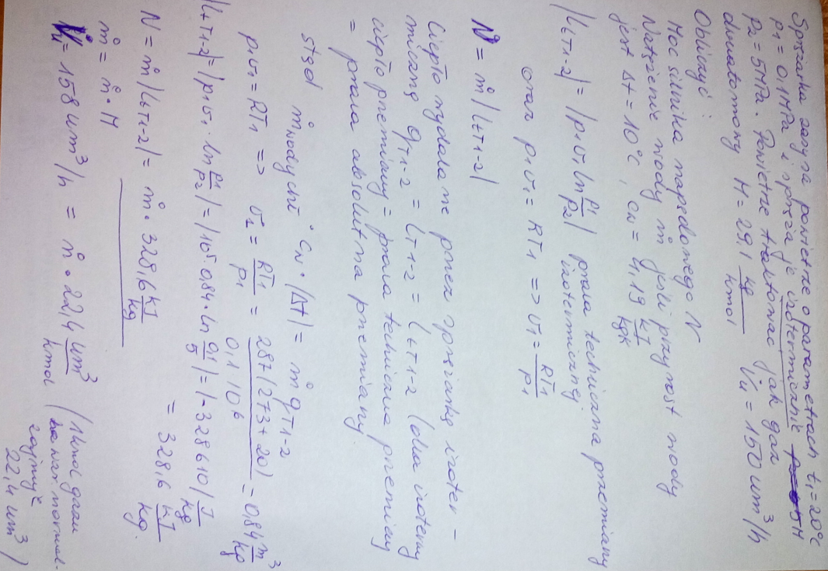

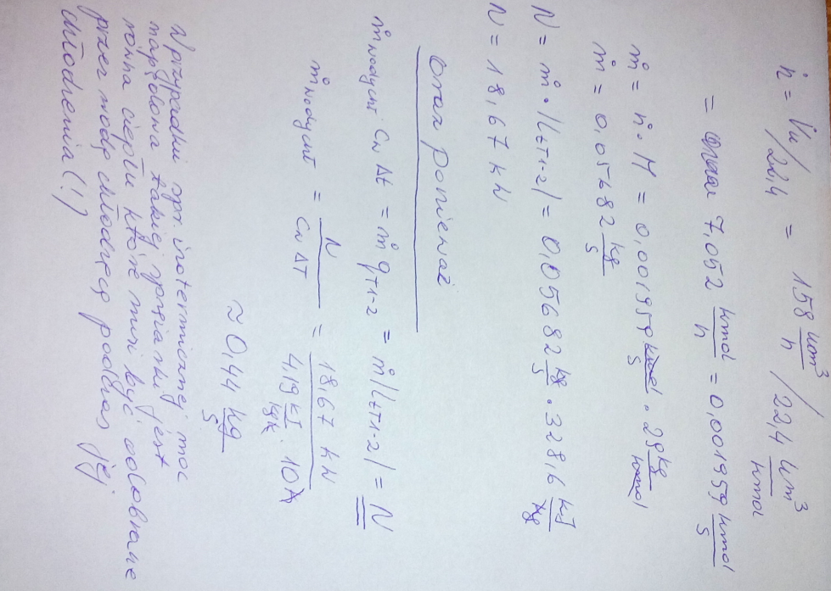

………………………………………………………………..

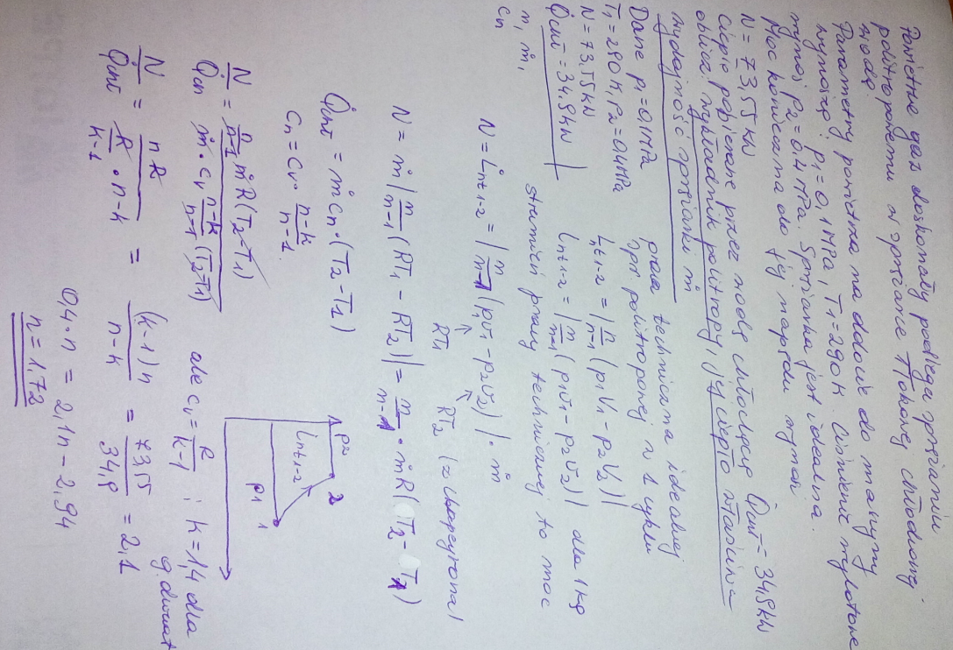

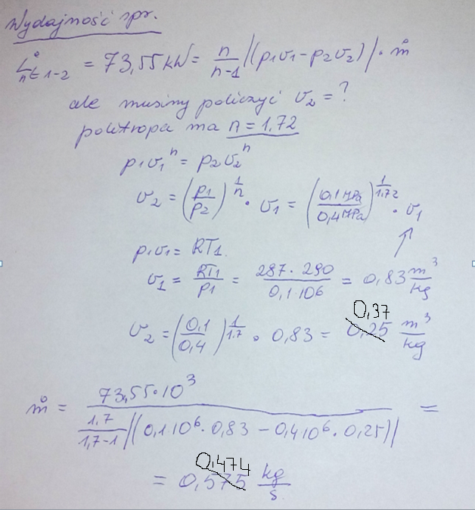

…………………………………

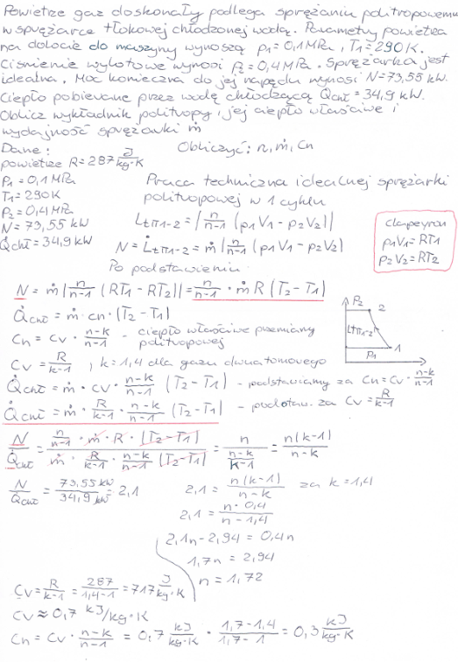

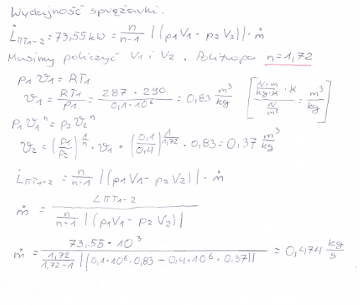

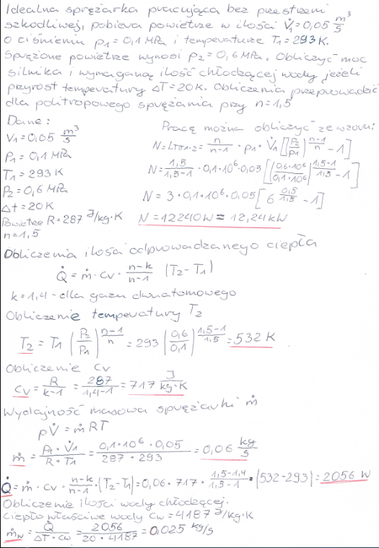

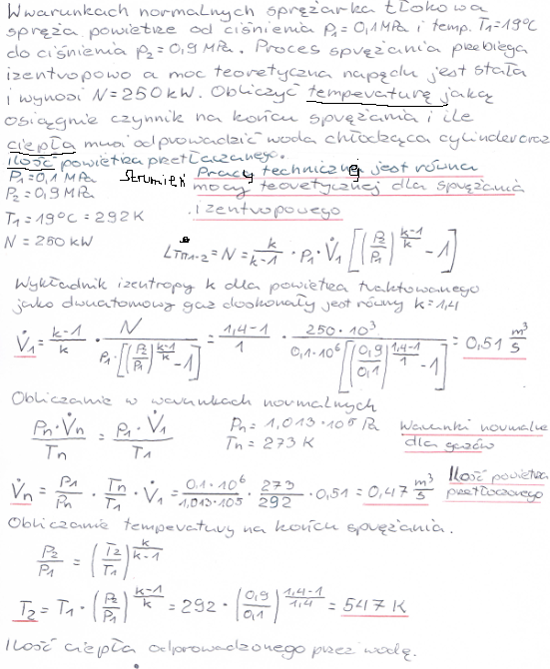strumień ciepła odprowadzany przez sprężarkę izentropowa jest równy zeru, bo ta przemiana przebiega bez wymiany ciepła z otoczeniem.

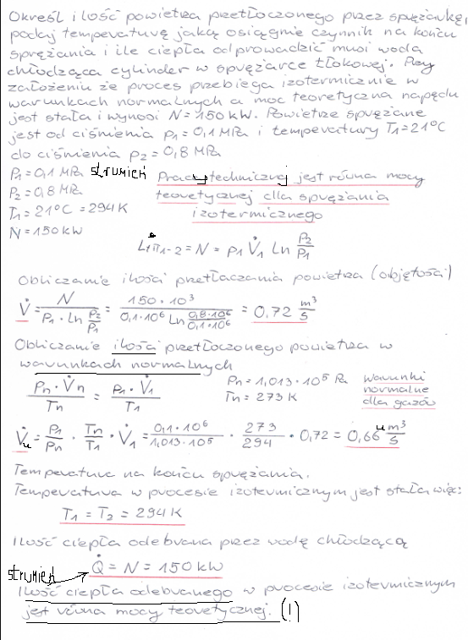

**Zadanie 1. Jednostopniowa sprężarka tłokowa zasysa powietrze o parametrach p1= 0,2MPa; T1= 300K; p2= 0,8MPa. Określ moc teoretyczną sprężarki, jeśli ṁ=0,18 $\frac{kg}{s}$, a sprężanie przebiega adiabatycznie. (k=1,4)**

Sprężanie przebiega adiabatycznie, więc

p*Ṽ=idem

1. p1*(Ṽ1)k= p2*(Ṽ2)k

wartości ciśnień mamy podane w treści zdania, natomiast strumienie objętości musimy obliczyć.

Ṽ1 – liczymy z Clapeyrona

1. Ṽ1= =

Następnie wynik otrzymany w (2) podstawiamy do (1) w celu obliczenia Ṽ2

(Ṽ2)k =

Ṽ2=

Następnie obliczamy moc teoretyczną sprężarki podstawiając otrzymane wyniki do wzoru:

Ĺ1-2=

Ĺ1-2=

**Zadanie 2. Sprężarka bez przestrzeni szkodliwej powinna sprężać $Ṽ1=1000\frac{m^{3}}{s}$ powietrza od p1 =0,4MPa, T1 =200K do p2=8MPa. Zakładając, że sprężanie odbywa się politropowo (n=1,3) określ moc sprężarki dwustopniowej z chłodzeniem międzystopniowym.**

Nasze obliczenia musimy zacząć od wyznaczenia wielkości sprężu – ε

ε = $\sqrt[z]{\frac{p2}{p1}}$ $=\sqrt[2]{\frac{8}{0,4}}=4,47$

p1’=p1* ε =0,4*4,47=1,78MPa

p1*(Ṽ1)=idem

p1*(Ṽ1)n’= p1’*(Ṽ1)n’

więc z tej zależności wyliczamy Ṽ1’

Ṽ1’= ==317

Następnie obliczamy moc teoretyczną sprężarki podstawiając otrzymane wyniki do wzoru:

Ĺ1-1’ ==

Moc sprężarki dwustopniowej jest dwukrotnością wyniku otrzymanego dla mocy sprężarki jednostopniowej

Ĺ2st = 2* Ĺ1-1’ =-1423 MW

**Zadanie 3. Jednostopniowa sprężarka tłokowa zasysa powietrze o parametrach p1=0,5MPa, T1= 350 K i spręża je do ciśnienia p2=1 MPa. Określ moc teoretyczną sprężarki, jeśli strumień masy ṁ=1,2 $\frac{kg}{s}$, a sprężanie przebiega politropowo (n=1,3).**

Sprężanie przebiega politropowo, więc

p*Ṽ=idem

1. p1*(Ṽ1)n= p2*(Ṽ2)n

wartości ciśnień mamy podane w treści zdania, natomiast strumienie objętości musimy obliczyć.

Ṽ1 – liczymy z Clapeyrona

1. Ṽ1= =

Następnie wynik otrzymany w (2) podstawiamy do (1) w celu obliczenia Ṽ2

(Ṽ2)n =

Ṽ2=

Następnie obliczamy moc teoretyczną sprężarki podstawiając otrzymane wyniki do wzoru:

Ĺ1-2=

Ĺ1-2=